decaf编译器实验报告

实验成员: DougZheng

2020/06/13

1、实验目标
实现decaf语言的词法分析程序／Flex工具。
2、实验环境
（1）硬件环境：i5-5200U、4GB RAM。
（2）软件环境：windows 7、JVM、Eclipse IDE、word文档编辑器。
3、decaf编译器关键数据结构和核心算法
3.1 Scanner
实验内容截图：
1、示例代码的token序列：（过滤注释）
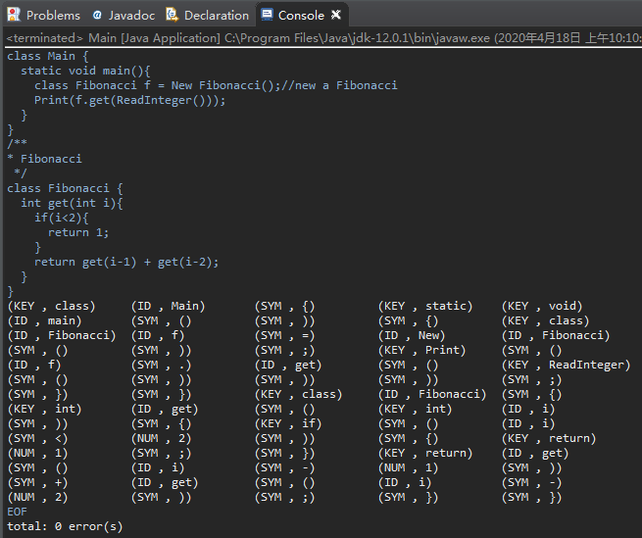
2、报错示例，包括括号匹配、非法字符的检查，最后统一输出错误所在行号以及错误类型：
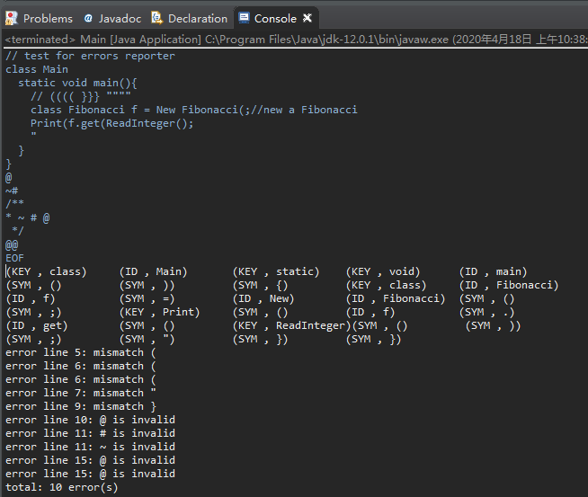
3.1.1 数据结构
1、使用了哈希表来建立词法单元与Tag整型常量的联系；
2、此外还有非显式的DFA实现来完成对输入源程序的词法分析，输出token序列。
3、错误检测中的括号匹配，使用栈来完成。
3.1.2 核心算法
隐式的DFA实现，主要在scan过程体现：
首先是对空白符号的过滤：
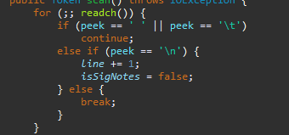
然后，针对首个字符进行讨论，决定跳转，switch中的分类分别对应了操作符（包括复合的）的识别，识别成功则返回一个token。
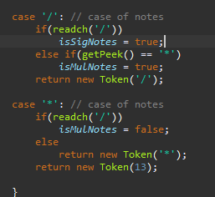
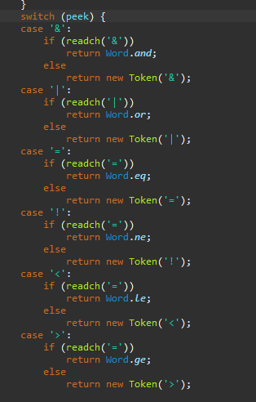
否则，执行到这个if，若首字符是数字，则一直读取整数部分，直到遇到一个非数字字符，若不是小数点结尾，则识别了一个整型常量，否则读取小数部分，识别了一个浮点型常量。
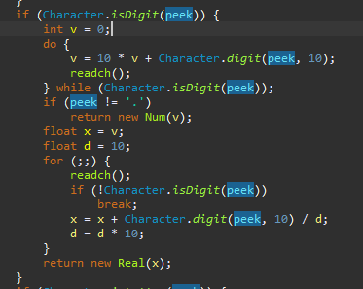
否则，若以字母开头，将识别一个字符串常量：
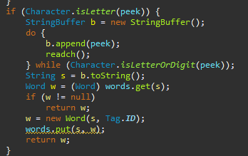
最后，其他字符都作为symbol返回：
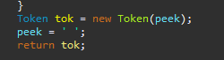
本质上而言是一个简化的DFA架构。
3.1.3 错误处理
新增一个error包，用于错误的检测与输出，主要对括号匹配、非法字符的检测，ErrMsg记录错误所在行号、错误信息，最后调用MyError中的errorReport方法进行错误信息的输出。
- 括号匹配，Checker类中使用一个栈来检测匹配状态：
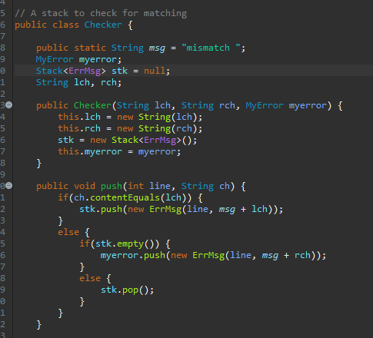
- 非法字符，主要对不在decaf语言字符集中的符号进行报错：
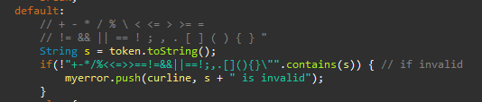
3.1.4 flex
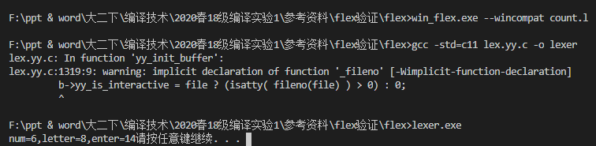
3.2 Parser
实验内容截图：
- 测试一：
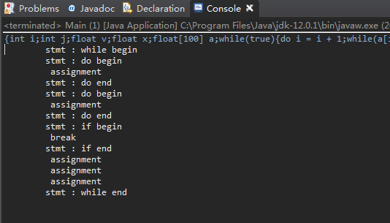
- 测试二（for语句）：
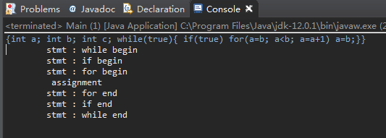
3.2.1 数据结构
递归下降分析，这个分析过程实际上用下推自动机驱动，语法分析表这个二维表就隐含在程序中的case、if、while等语句中，驱动分析过程。此外语法分析过程构建了抽象语法树，树结点继承自Node类。
3.2.2 核心算法
使用递归下降分析法进行语法分析，对decaf语言文法进行提取左公因子、消除左递归后改写得到的文法是LL(1)文法，故程序中的分析跳转都是确定性的，由隐含的语法分析表驱动。
首先是Parser类的数据成员和几个基本方法：
其中match即匹配到一个token，然后将其从输入串中移除。
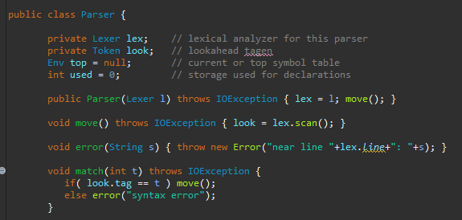
program为开始符号，使用产生式program -> block，block中首先建立了一个新的符号表，同时保存外部的符号表，由block -> { decls stmts }，先match一个 ‘{’，然后递归匹配decls stmts，再match ‘}’，返回语法树结点。decls的FIRST = {ε，basic}，当下一输入token为基本类型时，递归分析，否则使用空产生式。
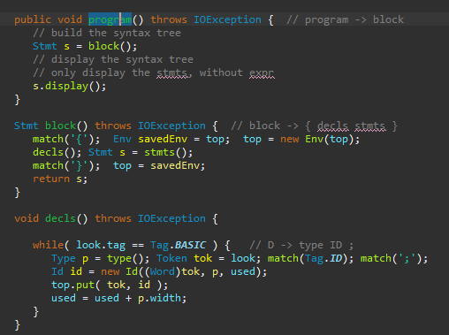
type, dims, stmts进行类似的过程：
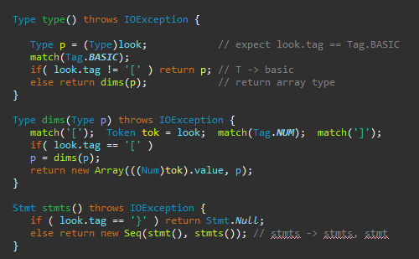
stmt的产生式较多，程序中使用case语句来判断跳转，相应产生式的使用已在注释中标注，注意到savedStmt用来保存当前的外层循环，以便break做出正确的跳转：
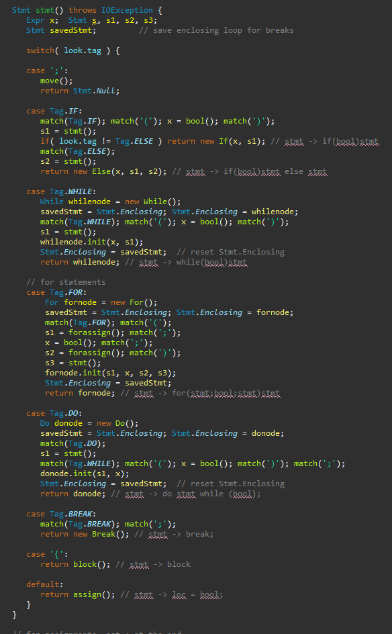
然后是赋值：
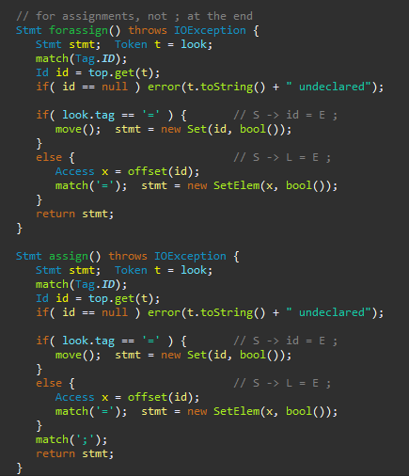
接着是算术表达式和布尔表达式，文法局部改写后可以很容易看出程序的跳转逻辑：

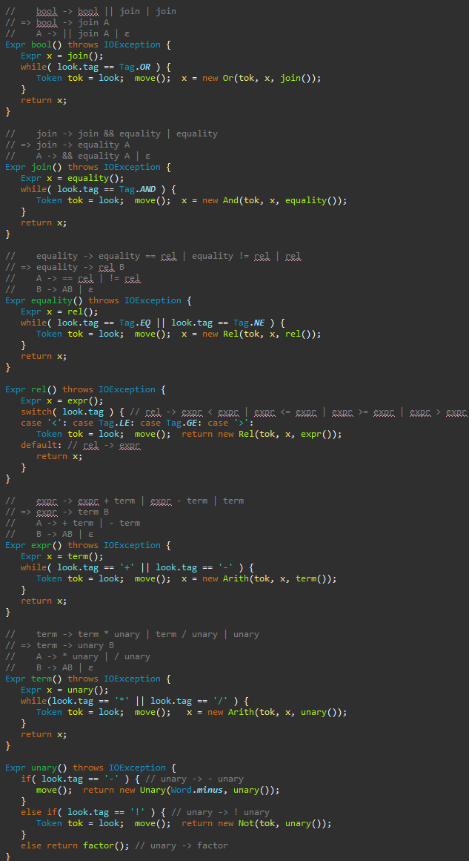
剩余部分是为表达式因子的语法分析，其中offset用来辅助计算数组元素的地址：
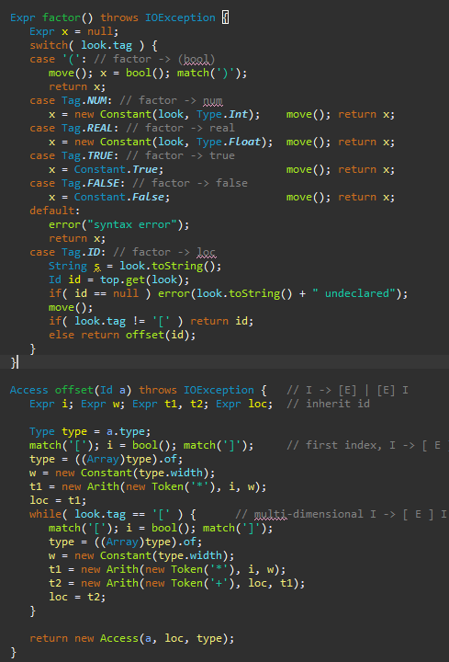

for语句的添加流程：
- lexer中添加相应关键字：
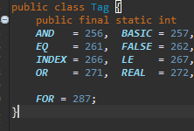
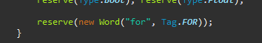
2、抽象语法树结点的表示：
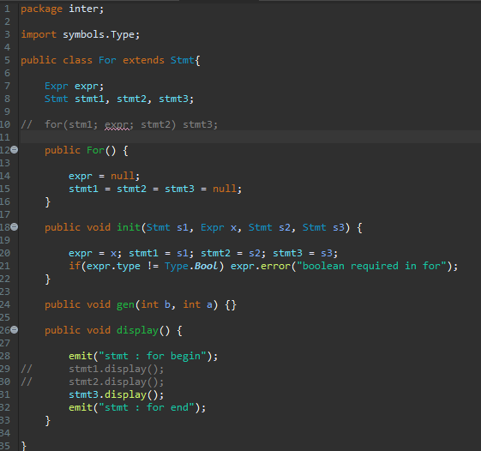
3、parser中识别stmt产生式stmt->for(stmt;bool;stmt)stmt，对应语句的添加：
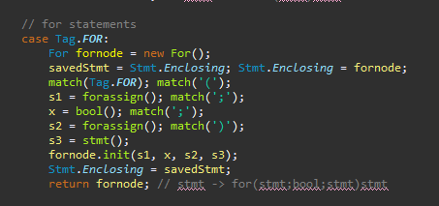
4、辅助的forassign：
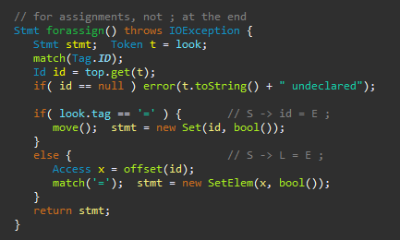
3.2.3 错误处理
语法分析过程一旦match出错，就抛出语法错误的异常：
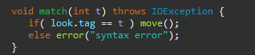
此外，对符号表的管理也能检测到标识符未声明的错误：
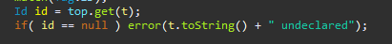
抽象语法树构建过程，也对表达式类型进行检测，如while(expr)中expr必须为Bool类型：
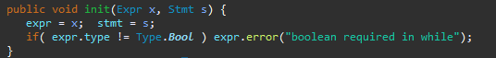

bison测试：
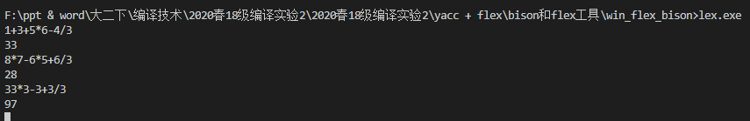

3.3 Semantic Analyser
for语句添加：
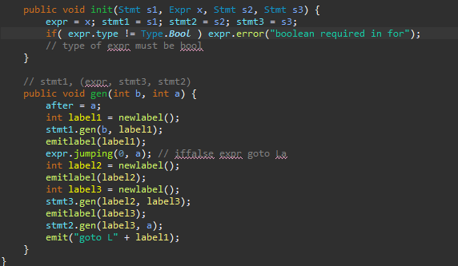
中间代码生成：
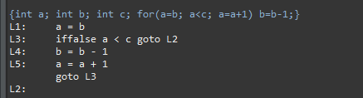
3.3.1 数据结构
符号表使用哈希表实现，每个block都建立一张符号表，prev指向前一层block。put方法添加一个token符号，get方法会一层一层往外查找，exists方法用来辅助判断变量是否重定义（只在该block内查找）。
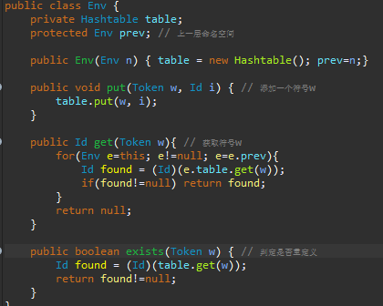
语义错误主要在语法树结点初始化的时候进行判断，借助语法树结点来进行一些类型判断。
3.3.2 核心算法
构建符号表，每个block里都建立一张符号表：
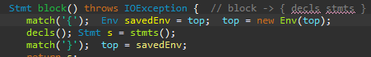
变量声明时候，判断是否重定义，从该block的符号表里查找：
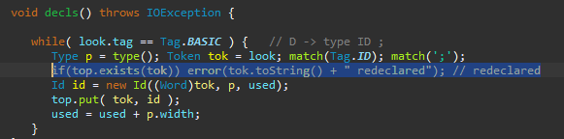
变量使用前，需要判断是否在符号表里（变量是否已声明）：
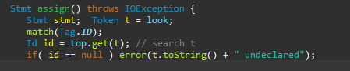
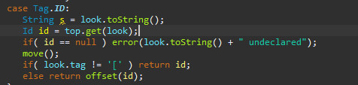

类型检查主要在inter包里，
条件表达式必须是bool类型：
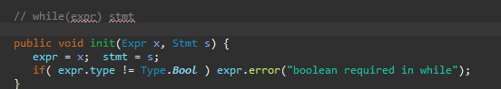
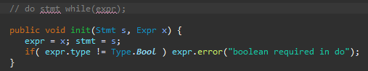
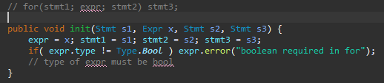
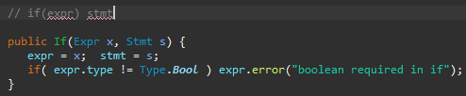
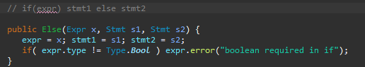
操作数类型兼容：
逻辑表达式，两边都是bool类型：
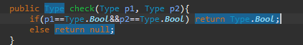
算术表达式，依照float, int, char可以向上转型：
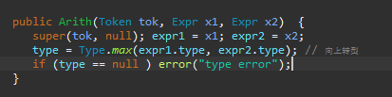
关系表达式，bool类型：
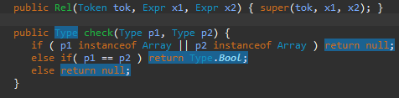

赋值左部和右部类型兼容：
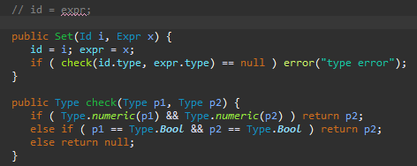
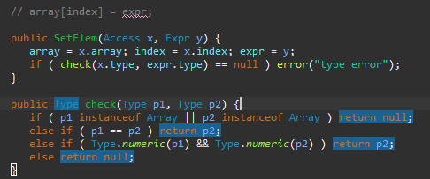
3.4 Code Generator
三地址码生成，主要也在inter包里，主要是gen、jumping方法。
表达式的三地址码生成，reduce方法每次添加一个temp变量来拆分表达式：
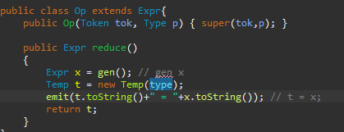
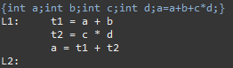
if else的三地址码生成：
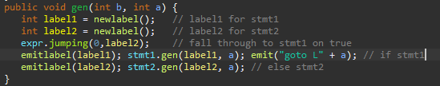
while的三地址码生成：
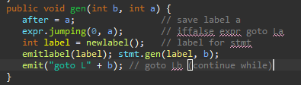
for的三地址码生成：
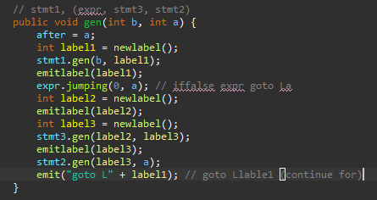
while, do while, if等测试：
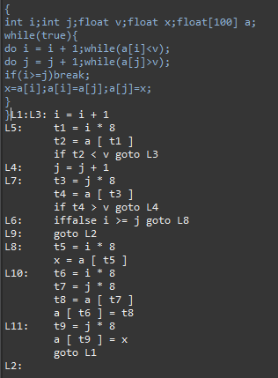
for的测试：

语法、语义错误检测测试：
- 语法错误：
- 符号错误：
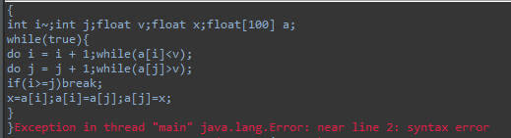
- 标识符错误：
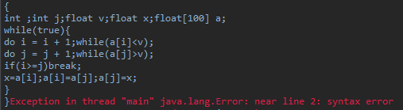
- 括号匹配错误：
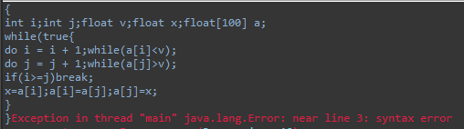
- 赋值符号应为 =，比较符号应为 == 之类的符号错误：
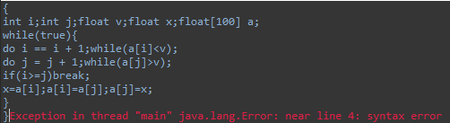
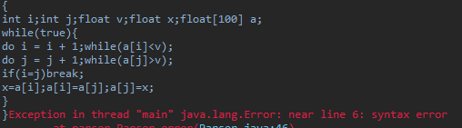
- 语义错误：
- 标识符应该事先声明，并不可重定义：
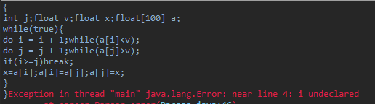
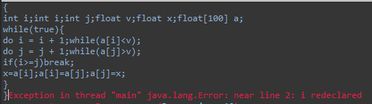
- 条件表达式类型应该是bool：
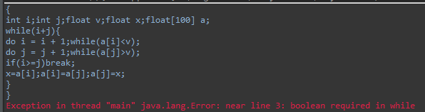
- 左部和右部操作数类型不兼容：
- 赋值语句左右类型不兼容：

添加switch语句：
- 添加switch、case、default关键字：
首先在Tag中定义：
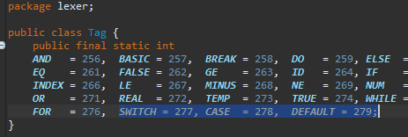
添加Word：
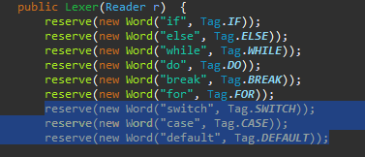
- 添加产生式：

stmt -> switch(expr) { cases }

cases -> case num: stmt cases | default stmt | ε

语法说明：switch(expr) 中expr为int或char类型，case，default后接整型常量。跳转到一个case后，若不遇到break，则顺序执行剩余代码片段。
- 添加语法树结点：
switch，初始化时进行类型检查，expr.type == int or expr.type == char：
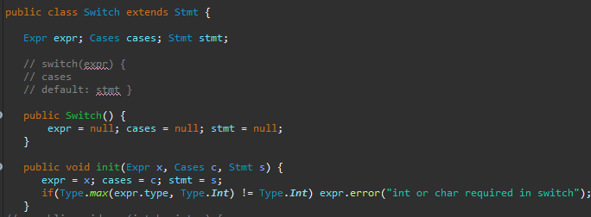
case，初始化时进行类型检查，expr必须是整型常量的实例：
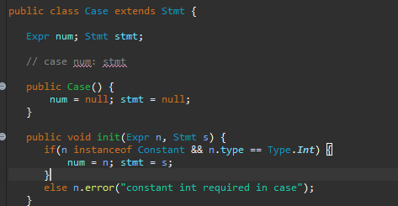
cases用来串联多个case语句：
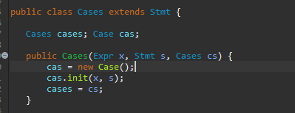
- 语法分析：

stmt里扫描到switch后，使用产生式stmt -> switch(expr) { cases }
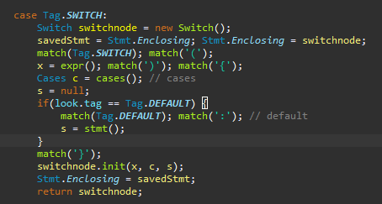
cases：
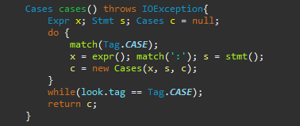
- switch语句的三地址码生成：
思路：
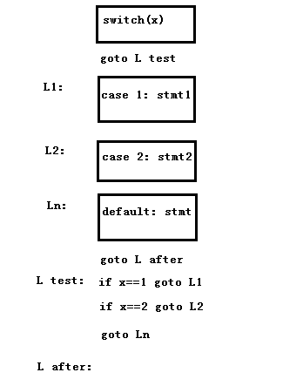
switch语句后直接goto test，在test部分统一进行case判断，顺序判断每个case，最后缺省情况为直接goto Ln。跳转到Lk，Lk~Ln若不遇到break语句，则会顺序执行直到goto L after。
switch中的gen方法，其中hashtable用来存储（casenum, label）的映射关系，来决定跳转：
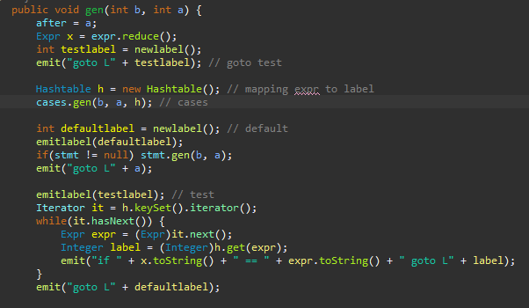
case和cases的gen方法相对简单：
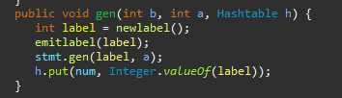
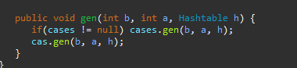
- switch语句的三地址码生成测试：
正确使用情况：
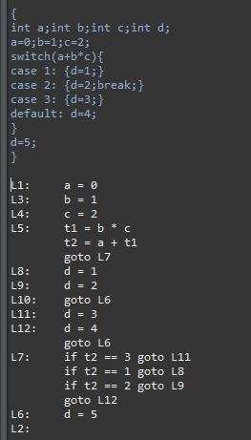
也可以没有default：
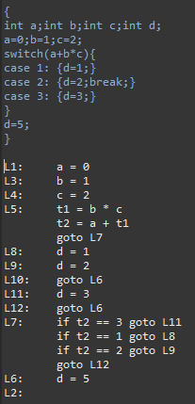
一些错误检测：
switch(expr)，表达式不为整型值：
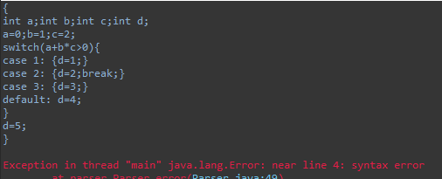
case后不接整型常量值：
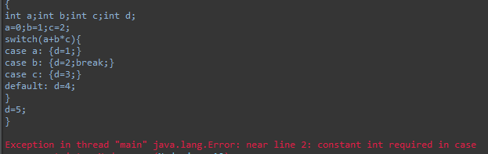
4、总结
第一次实验主要是对decaf语言编译器词法分析器的一个简易实现，但在对其核心功能的理解和实现过程中能将课堂知识真正应用起来，让我对编译器的认知更多了一些。

第二次实验主要是对decaf语言编译器语法分析器的一个简易实现，最主要的是深入理解语法分析过程，实验中从源代码里可以很清晰地理解递归下降分析的流程，以及抽象语法树的构建。较好的封装也不难让添加for语句，甚至扩展出其他语句。

第三次实验主要进行语义分析和中间代码生成，语义分析里一个重要工作是需要对操作类型进行检查，同时维护符号表也很重要。中间代码生成主要是生成三地址码，主要用gen方法来生成三地址码，其中用jumping方法来处理true/false的标签跳转很容易就实现了程序跳转逻辑。for语句的添加按着逻辑来走，也不难了。

第四次实验添加了完整的switch语句，有了之前的封装，switch语句添加流程很清晰，再扩展其他语句也是一样的流程。不过最大的问题还是switch的跳转方式不是true/false的两路跳转，而是有多路跳转，具体的设计要相应改变，这里参考了中国大学MOOC里面老师讲解的方法，最后通过单独划分一个test区域来决定case跳转，逻辑上比较清晰。

